Настройка COM порта RASPBERY PI 3

Схема подключения к разъему RASPBERRY PI

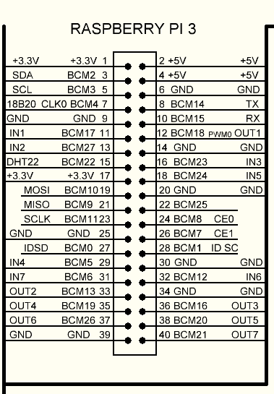 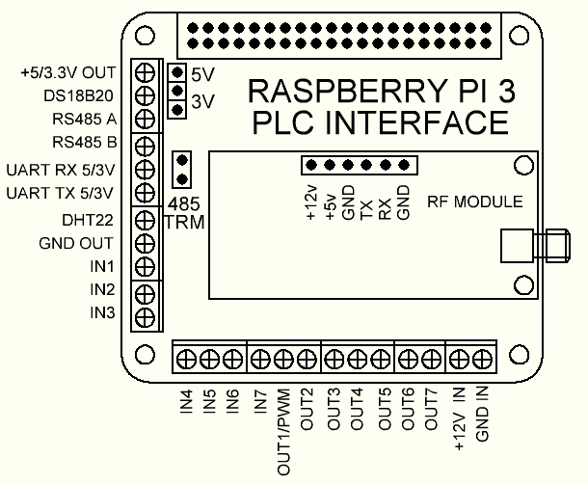

Используются контакты 6,8,10 - GND, TX, RX соответственно

Или контакты RS485 A, RS485 A, GND OUT или UART RX 5/3.3v, UART TX 5/3.3v, GND OUT дочерней платы PLC INTERFACE для обслуживания интерфейса RS485 или UART соответственно.

Настройка Raspberry PI

1. Включение интерфейса UART

Требуется отредактировать файл ../boot/config.txt , для этого запустим редактор

pi@raspberrypi:~ $ sudo nano /boot/config.txt

В конце файла дописать / отредактировать

# Enable UART

enable_uart=1

Если ядро на максимальной скорости (обход глюка с тактированием)

# Enable UART

enable_uart=1

force_turbo=1

More information on this newly introduced property can be found here: <https://www.raspberrypi.org/forums/viewtopic.php?f=28&t=141195>

1. Отключение консоли Линукс от этого порта

Требуется отредактировать файл ../boot/cmdline.txt , аналогично

pi@raspberrypi:~ $ sudo nano /boot/cmdline.txt

#dwc_otg.lpm_enable=0 console=serial0,115200 console=tty1 root=/dev/mmcblk0p2 rootfstype=ext4 elevator=deadline fsck.repair=yes rootwait

dwc_otg.lpm_enable=0 console=tty1 root=/dev/mmcblk0p2 rootfstype=ext4 elevator=deadline fsck.repair=yes rootwait

и перезапустим

pi@raspberrypi:~ $ sudo reboot

1. Настройка порта на скорость 115200 например

pi@raspberrypi:~ $ sudo stty -F /dev/ttyS0 115200

Отправка данных в порт – пример

***pi@raspberrypi:~ $ sudo echo -e 'HELLO WORLD' > /dev/ttyS0***

Прием данных из порта – пример

***pi@raspberrypi:~ $ sudo hexdump -C < /dev/ttyS0***

***00000000 0a 0a 6f 6b 2d 22 48 45 4c 4c 4f 20 57 4f 52 4c |..ok-"HELLO WORL|***

***00000010 44 22 20 74 65 73 74 20 70 61 73 73 20 0a 0a 0a |D" test pass ...|***

При этом в терминале на удаленном устройстве приняли ***HELLO WORLD***

И в ответ набрали ***ok-"HELLO WORLD" test pass***

Запускаем интерпретатор Python 3

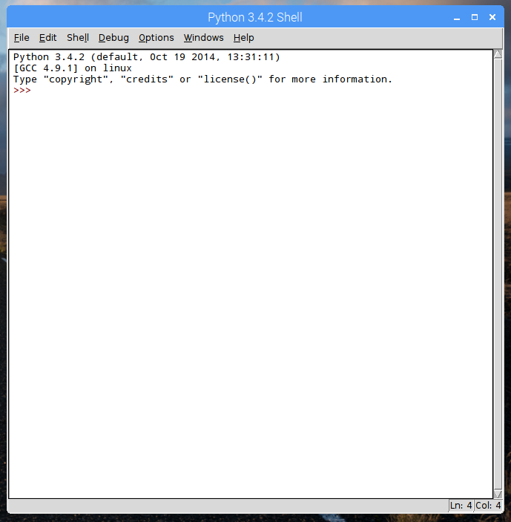

Пишем простую программу на Python 3

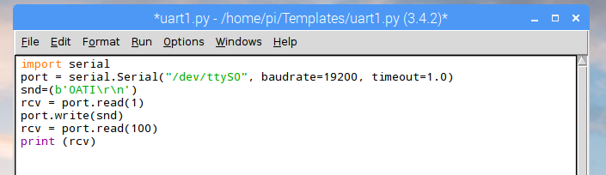

Запускаем

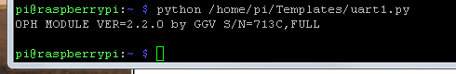

Все получилось

Модернизируем программу для получения данных

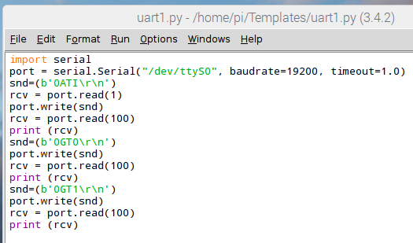

Запускаем

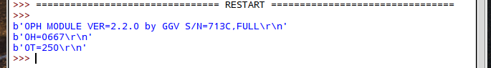

Данные получены:

PH = 6.67

T= 25.0

PS

Подключение производилось через Radio Bridge

Запуск программы с удаленного компьютера через Putty

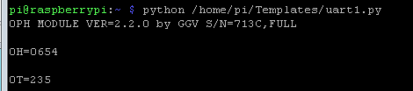

Подключение :

Raspberry PI с установленной платой PLC INTERFACE с дополнительно установленным модулем Radio Bridge с одной стороны

Конфигурация Radio Bridge

Адрес = 49 = «1»

Скорость порта 19200

Модуль PH + модуль Radio Bridge с другой стороны

Конфигурация Radio Bridge

Адрес = 50 = «2»

Скорость порта 19200

Конфигурация PH

Адрес = 48 = «0»

Скорость порта 19200

Питание 5 вольт на обоих сторонах